**趣伴卡控台优化**

1. 内容管理-推广攻略优化

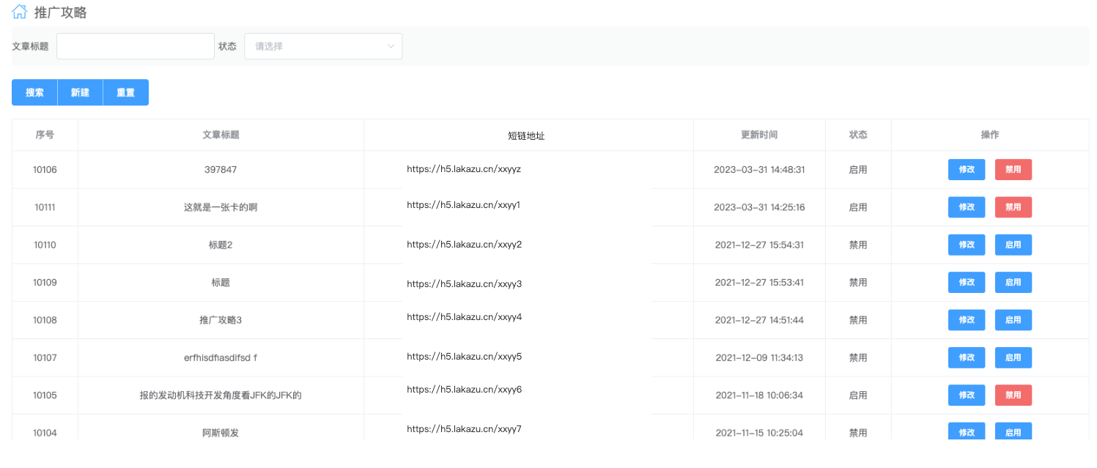

内容管理-推广攻略原链接地址字段改为短链地址，在提交生成推广攻略时，自动产生对应短链地址用于生产投放。

历史链接地址在上线当天进行数据维护，全部生成短链地址，并在控台展示新的短链地址。

1. 政策结算逻辑优化

渠道管理-展业渠道发放配置修改为渠道发放配置

原有仅针对展业版渠道才进行的发放系数处理，放宽到该页面配置的任意渠道。在计算一代产品政策，下级信用卡、借记卡、贷款、保险、拉新政策；计算订单详情页结算金额；计算结算单直推奖励金额时，所有渠道均需根据该页面所配置的系数进行处理。

1. 银行信用卡管理及公众号用户跳转优化

公众号无锁定方的用户信用卡、借记卡下单时，跳转链接走对应渠道对应卡片的链接组中的链接，不再跳转信用卡管理中的链接，信用卡管理中的链接仅用于自营网申类界面。

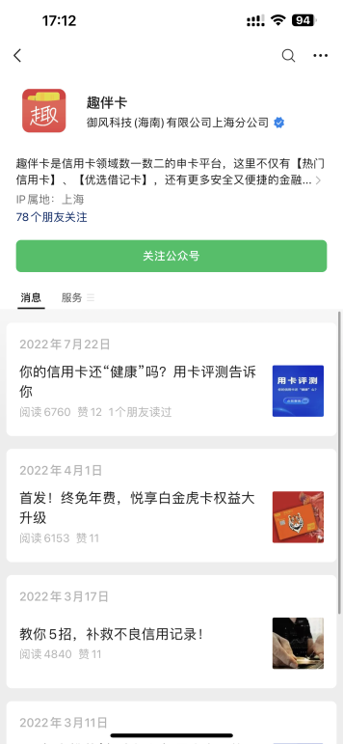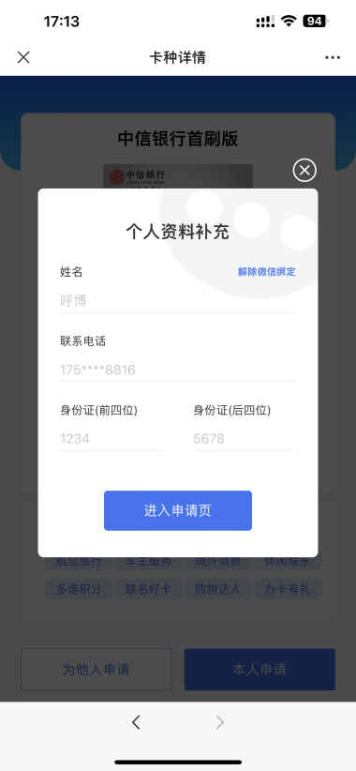

银行信用卡管理-信用卡管理页面，去除匹配规则选择

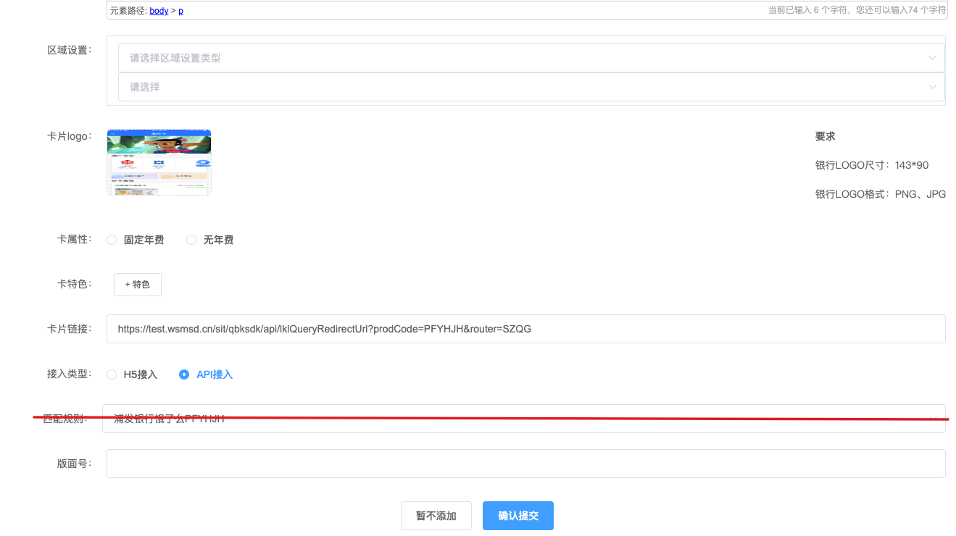

1. 趣伴卡控台增加数据上传模板下载

渠道管理-银行链接管理-批量导入

渠道管理-渠道发放配置-批量导入

数据管理-推客办卡订单查询-批量修改

产品管理-订单管理-批量修改

产品管理-产品标准数据上传-标准数据上传

趣商圈管理-商圈活动管理-关联商户